① 調べたい製品名を、検索欄に入力します（例： Goya Bittermelon）。
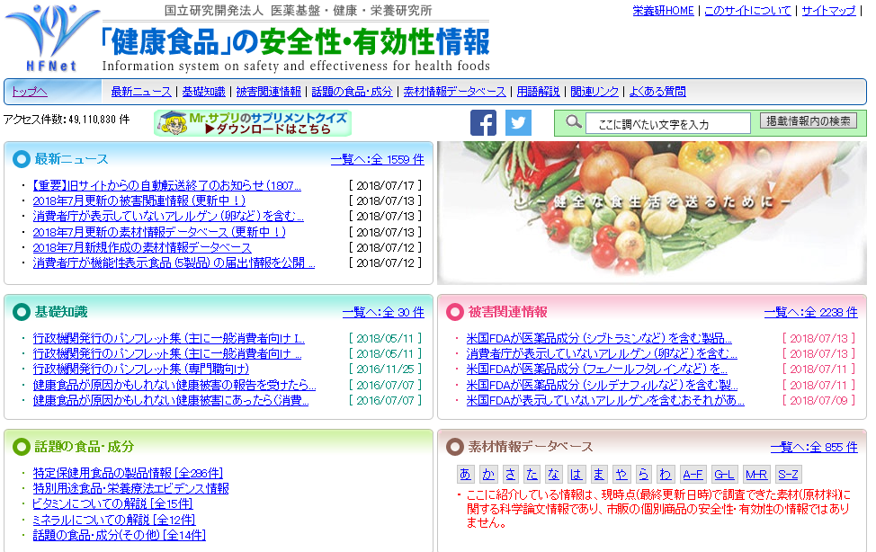

② 検索結果一覧が表示されます。タイトルをクリックすると、詳細画面に移動します。
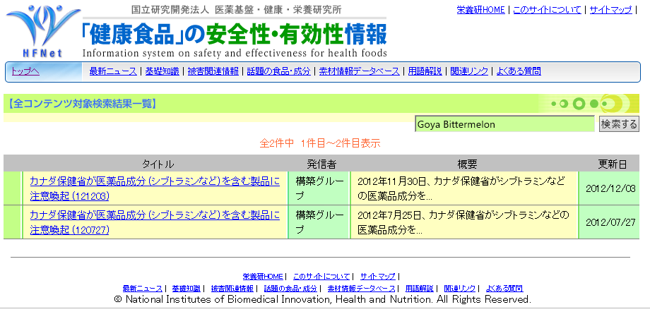

③Goya Bittermelonについて、詳細情報が表示されます。
